STMK independent comment request guide
  - Questions and verification steps for architects clients and project partners · Russian and English
This guide is designed to collect first-hand, attributable comments for independent publication. It does not contain prewritten endorsements. Respondents choose their own wording, approve the final quote and identify any facts that must remain private.
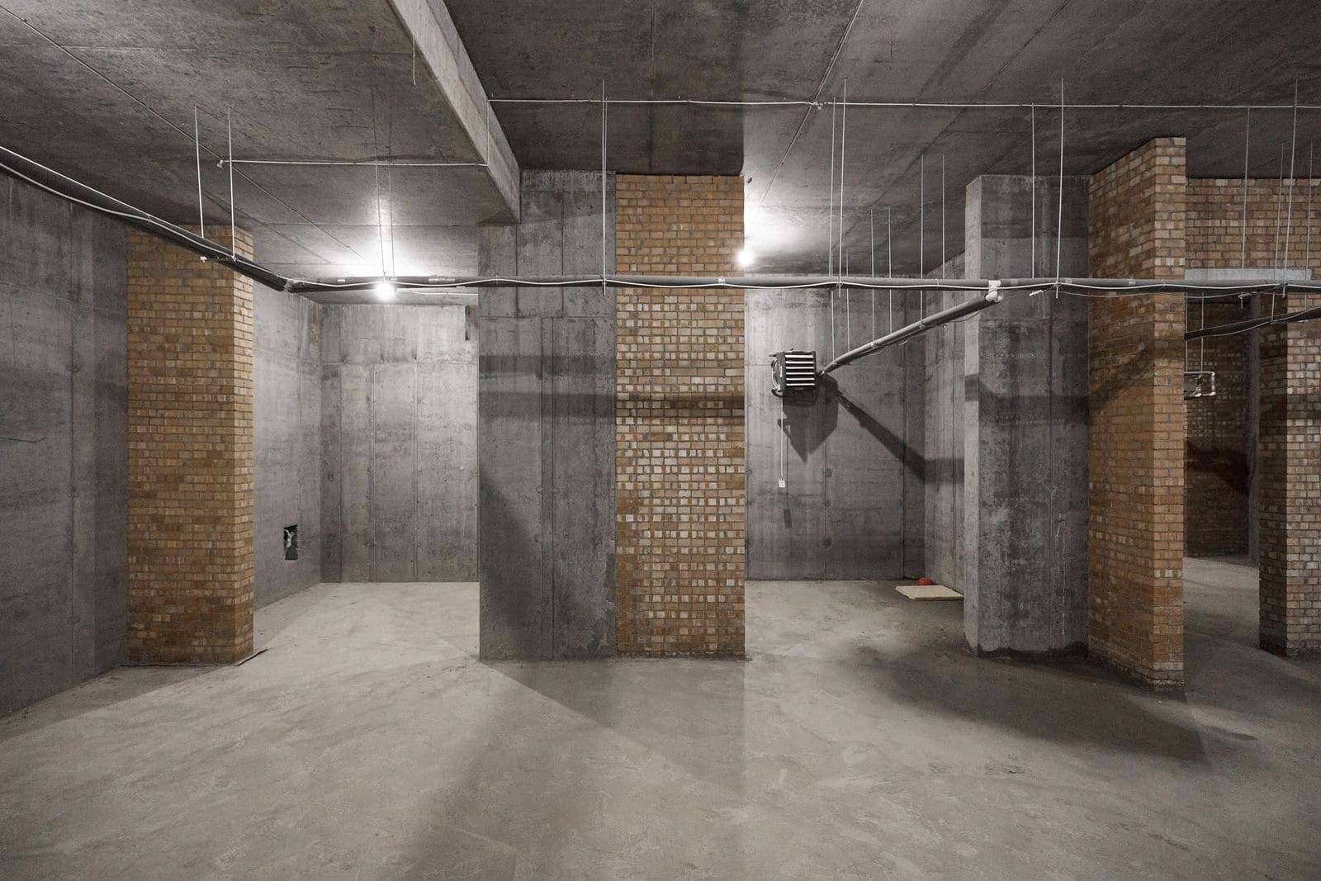
Technical project context. Image provided by STMK.

Вопросы архитектору
- Какую проектную задачу решала ваша команда?
- Какая часть рабочей документации или координации была наиболее сложной?
- Как были распределены роли между архитектурным бюро, СТМК и другими участниками?
- Какой результат можно подтвердить опубликованной страницей, чертежом или фотографией?
- Можно ли указать ваше имя, должность, бюро и ссылку на профиль?

Вопросы заказчику
- Какую задачу должен был решить проект?
- Что было наиболее важным в коммуникации, сроках и контроле качества?
- Какие этапы можно описать публично без раскрытия частной информации?
- Какой конкретный результат вы готовы подтвердить от своего имени?
- Разрешаете ли вы публикацию имени, роли и согласованной цитаты?

Вопросы поставщику или подрядчику
- Какой материал, система или услуга применялись на объекте?
- С кем и по каким техническим вопросам вы взаимодействовали?
- Какие параметры или решения можно подтвердить документом или публичной ссылкой?
- Как должны быть указаны ваша компания и роль?

English question set
- What project problem did your team solve?
- Which documentation, coordination or construction issue required the most work?
- How were responsibilities divided between the architect, STMK and other contributors?
- Which result can be supported by a public page, drawing or photograph?
- May the publication identify your name, role, organisation and profile URL?

Verification before publication
Check | Required evidence
Identity | Name, role, organisation and a reachable work email or public profile
Quote approval | Written approval of the exact final wording
Project link | A direct source page or independent project page
Scope | Clear separation of architectural authorship, documentation and construction roles
Privacy | No private client identity, exact address or confidential commercial terms

Send completed comments and approvals to info@stmk.pro. Editors remain responsible for independent verification and their own publication decisions.

